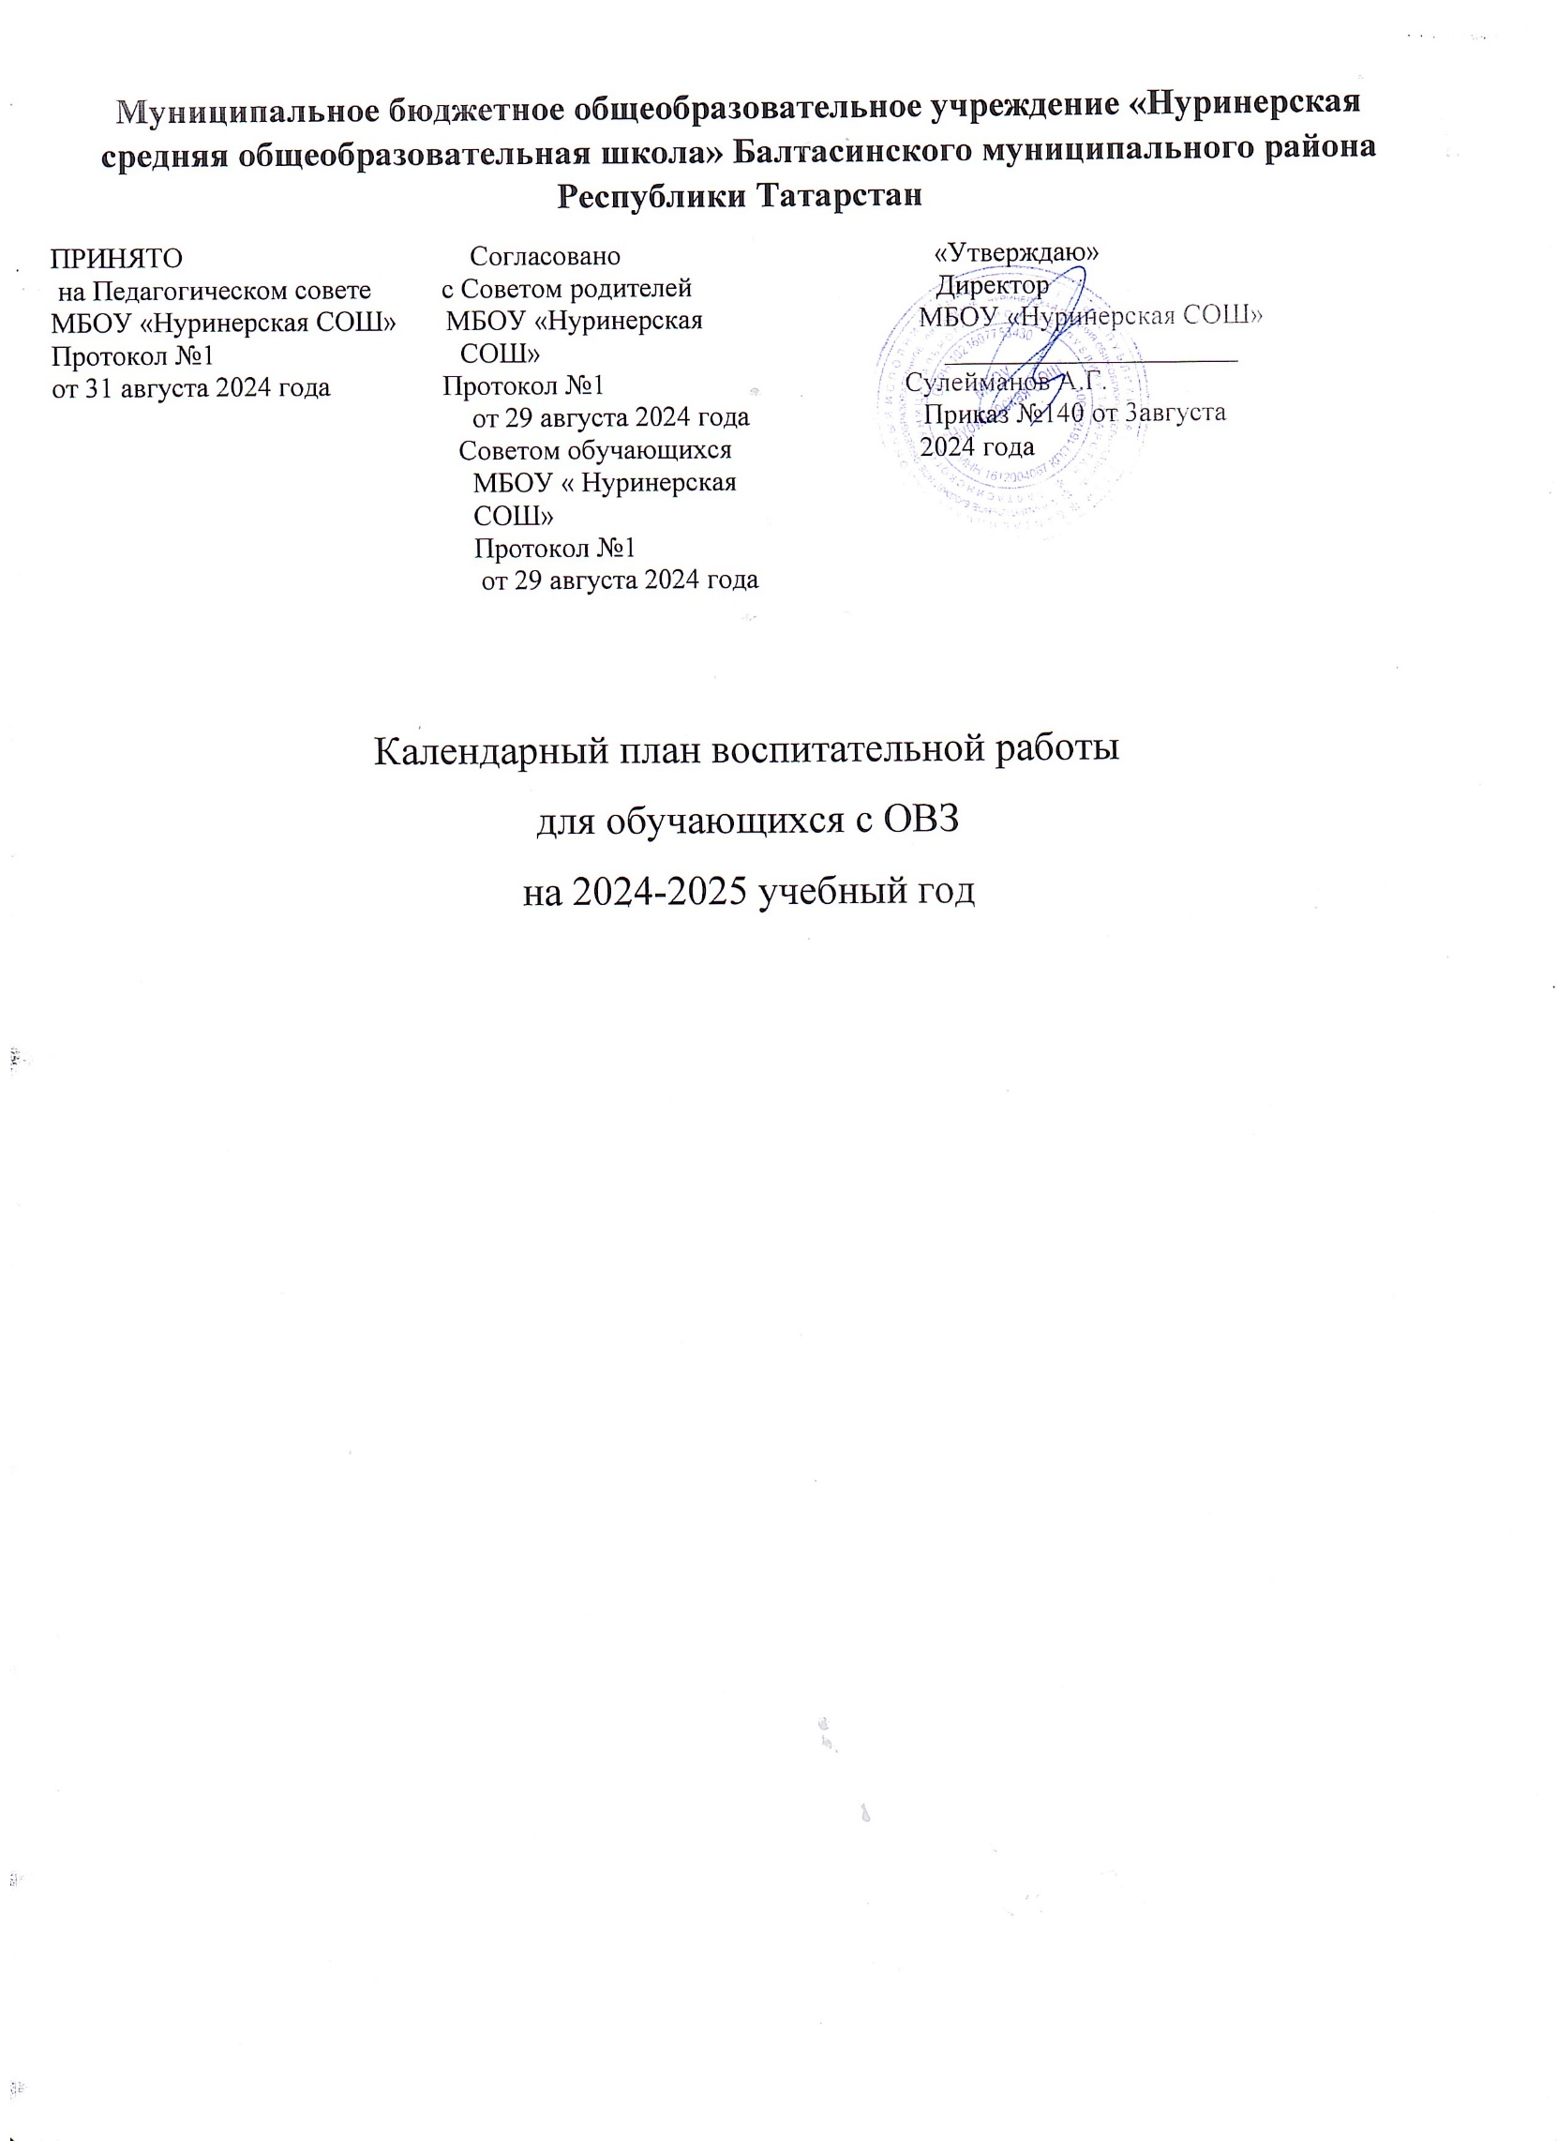

Календарный план воспитательной работы на 2024-2025 учебный год

№п/ п | Содержание деятельности, мероприятия | Участни ки | Сроки | Ответственные
Модуль «Урочная деятельность»
1. | Всероссийский урок «Экология и энергосбережение» | 1-9 | сентябрь | Учитель биологии
2. | Интегрированные уроки по пропаганде и обучению основам здорового питания | 1-9 | Сентябрь - май | Учителя  предметники
3. | Всероссийский урок  безопасности обучающихся в сети Интернет | 5,9 | 20.09. | Учитель  информатики
4. | Урок толерантности «Все мы разные, но мы вместе» | 4-9 | 16.11. | Учитель истории
5. | Урок памяти, посвящённый Дню неизвестного солдата | 4-9 | 02.12. | Учитель истории
6. | Урок мужества, посвящённый Дню Героев Отечества | 1-9 | 09.12. | Учитель истории
7 | Гагаринский урок «Космос  и мы» | 4-9 | 12.04. | Учитель физики
8 | Урок здоровья, посвящённый Всемирному Дню здоровья | 1-9 | 07.04. | ЗДВР, советник
9 | Урок по окружающему миру  «Берегите нашу природу» | 1-9 | апрель | Классные руководители
10 | Единый урок безопасности жизнедеятельности | 1-9 | 30.04. | Преподаватель ОБЗР
11 | Мероприятия в рамках предметных недель | 1-9 | По плану | Руководители МО
Модуль «Внеурочная деятельность».
1 | Разговоры о важном | 1-9 | Сентябрь- май | Классные руководители
2 | Профориентация «Россия-мои горизонты» | 9 | Сентябрь- май | Классные руководители
3 | Коррекционно-развивающее занятие | 1-9 | Сентябрь-май | Руководитель кружка
Модуль «Классное руководство».
1 | Проведение классных часов по планам классных руководителей | 1-9 | сентябрь- май | Классные руководители
2 | Составление социального паспорта класса | 1-9 | сентябрь | Классные руководители
3 | Изучение широты интересов и занятости в свободное от занятий время (кружки доп.образования) | 1-9 | сентябрь | Классные руководители
4 | Заполнение личных электронных карточек ученика в ГИС системе | 1-9 | сентябрь | Классные руководители
5 | Организационные классные ученические собрания «Правила внутреннего распорядка.  Правила поведения  обучающихся в школе» | 1-9 | 03.09.-  10.09. | Классные руководители

6 | Классные мероприятия,  посвящённые Дню пожилого человека | 1-9 | 27.09.-  04.10. | Классные руководители
7 | Проведение инструктажа перед каникулами | 1-9 | 26.10.- | Классные руководители
8 | Проведение мероприятий на каникулах  (организация поездок, экскурсий, походов и т. д.) | 1-9 | Ноябрь, январь, март, июнь | Классные руководители
9 | Классные мероприятия, посвящённые Дню матери | 1-9 | 20.11.-  28.11. | Классные руководители
10 | Мастерская Деда Мороза (подготовка к новому году: украшение классов, выпуск  праздничных газет, подготовка поздравлений и т. д.) | 1-9 | 20.12.-  26.12. | Классные руководители
11 | Разговоры о правильном питании | 1-9 | 14.03.-  19.03. | Классные руководители
12 | Проведение классных часов в рамках Дня защиты детей | 1-9 | 28.04. | Классные руководители
13 | Организация летней занятости | 1-9 | июнь-  август | Классные руководители
Модуль «Основные школьные дела и события»
1 | Торжественная линейка, посвящённая Дню знаний | 1-9 | 02.09. | ЗДВР,педагог-  организатор, классные руководители
2 | Посвящение в первоклассники – Праздник Первого Звонка | 1-9 | 02.09. | педагог-  организатор, классные руководители
3 | Минута Памяти: День солидарности в борьбе с  терроризмом «Мы помним | 1-9 | 03.09. | Педагог-  организатор,

 | Беслан» |  |  | преподаватель ОБЖ
4 | Мероприятие «Уважай старость» посвященное Международному дню пожилых людей | 1-9 | 01.10. | Педагог-  организатор, классные руководители
5 | Праздничные мероприятия, посвящённые Дню Учителя | 1-9 | 05.10. | Заместитель  директора по ВР, Советниу, педагог-организатор
6 | «Осенний бал»  Конкурс поделок из тыквы | 1-9 | 20.10-25.10 | Классные руководители
7 | Мероприятия, посвященные Дню народного единства | 1-9 | 04.11. | советник
8 | «Мама главное слово»,  посвященное международному Дню Матери | 1-9 | 28.11. | ЗДВР,Педагог-  организатор, классные руководители
9 | Мероприятия в рамках Дня неизвестного солдата и  Международного дня инвалидов (радиопередачи) | 1-9 | 01.12. | советник

10 | Новогодние праздники | 1-9 | 23.12. –  28.12. | Заместитель  директора по ВР, педагог-организатор, классные руководители
11 | 15 февраля: День памяти о россиянах, исполнявших  служебный долг за пределами Отечества. Встреча с  выпускниками служившими в Афганистане, Чечне, СВО | 5-9 | 15.02. | ЗДВР,Педагог-  организатор, советник
12 | Праздничное мероприятие «В этот день особенный», посвящённый 8 Марта | 1-9 | 07.03. | ЗДВР,педагог-организатор, педагоги дополнительного  образования
13 | 12 апреля: День космонавтики. | 1-9 | 12.04. | Классные руководители
14 | 9 мая: День Победы. Митинг, посвященный Дню Победы  «Победный Май» | 1-9 | 07.05. | Педагог-  организатор, классные руководители
15 | Итоговый концерт «Парад Звезд», посвящённый окончанию учебного года | 1-9 | май | Заместитель  директора по ВР, классные руководители
Модуль «Образовательные мероприятия и экскурсии»
1. | Акция памяти жертв Беслана. Дню солидарности в борьбе с терроризмом | 5-9 | 03.09. | Педагог-организатор
2. | 25 октября: Международный день школьных библиотек.  Встреча с библиотекарями | 1-9 | 25.10. | Библиотекарь
4. | Мероприятие , посвященное Дню Матери | 1-9 | 28.11 | ЗДВР, педагог-организатор
5. | 21 февраля: Международный день родного языка. | 1-9 | 21.02. | Учитель родного(татарского)языка
6. | 23 февраля: День защитника | 1-9 | 21.02. | ЗДВР, педагог-организатор

 | Отечества.
7 | Экскурсия в краеведческий музей «Дружба народов» с.Ципья | 4-9 | март | Кл.руководители
Модуль «Организация предметно-пространственной и здоровьесберегающей среды»
1 | Конкурс на лучшее новогоднее украшение школьных кабинетов | 4-9 | декабрь | Классные руководители
2. | Выставка фотографий «Как я провел лето» | 4-9 | сентябрь | Советник
3. | Участие в акции «Письма Победы», «Письмо солдату» | 5-9 | Сентябрь- июнь | Советник
4. | Выставки рисунков по тематическим дням | 1-9 | Сентябрь- июнь | Советник
Модуль «Взаимодействие с родительскими сообществами»
1. | Общешкольные родительские собрания | 1-9 | 3 раза в год | Зам. директора по ВР
2. | Тематические классные собрания по четвертям | 1-9 | Август, октябрь, март, май | Классные руководители

3. | Участие родителей в классных и общешкольных мероприятиях | 1-9 | сентябрь  май | Классные руководители
4. | Индивидуальные консультации родителей с привлечением  педагога-психолога,  представителей ЦРБ | 1-9 | Сентябрь- май | Зам. директора по УВР, ВР,  классные руководители
5. | Организация работы  общешкольного родительского комитета | 1-9 | Сентябрь- май | Председатель родительского комитета
6. | Участие в работе комиссии  «Родительский контроль за  организацией горячего питания обучающихся» | 1-9 | Сентябрь- май | Председатель комиссии
7 | Привлечение родителей к участию в конкурсах родительских комитетов  «Секреты дружного класса» | 5б | Ноябрь- апрель | Классные руководители
Модуль «Интеграция общего и дополнительного образования»
1. | Школьный кружок «Юный шахматист» | 1-4,5 | Сентябрь-май | Гимадиев Р.Ш.
2. | Кружок «Мирас» (ЦВР) | 9 | Сентябрь-май | Усманова Г.Г.
3. | Кружок «Юный механизатор»(ЦВР) | 9 | Сентябрь-май | Калимуллин Р.Н.
4. | Кружок «Развивайка»(ЦВР) | 9 | Сентябрь-май | Мардян Р.М.

Модуль « Детско-взрослые медиаслужбы »
1. | Профилактическое мероприятие  «Внимание, дети!» | 1-9 | сентябрь | Классные руководители
2. | Беседа «Твой безопасный маршрут» | 1-9 | октябрь | Классные руководители
3 | Мероприятие «Разговоры о правильном питании» с привлечением фельдшера ФАП и работников ЦРБ | 1-9 | декабрь | ЗДВР

Модуль «Взаимодействия с социальными партнёрами»
1. | Мероприятия совместно с клубом «Факел» | 1-9 | Октябрь, декабрь, апрель, май | ЗДВР
2. | Мероприятия совместно с центром «Хыял» | 1-9 | Октябрь, декабрь, март, май | ЗДВР
Модуль «Знакомство с профессиями»
1. | Классный час «Известные люди нашего села» | 4-9 | сентябрь | Классные руководители
3. | Участие в программах,  направленных на реализацию национальных проектов:  «ПроеКТОриЯ», «Абилимпикс»,  «Билет в будущее», «Большая перемена». | 4-9 | Сентябрь май | Классные руководители учителя-  предметники
4. | Проведение тематических классных часов по профориентации | 4-9 | Сентябрь май | Классные руководители
5. | Ознакомительные экскурсии на предприятия района | 5-9 | Сентябрь май | Классные руководители
6 | Экскурсия на ГАОУ НПО «Профессинальный лицей №96» | 9 | Ноябрь | Кл.руководитель

Модуль «Финансовая грамотность»
1. | Квест-игра в рамках проектов | 4-9 | Сентябрь-май | Советник, кл.руководители
2. | Организация и проведение акций, мероприятий, квестов, конкурсов. Флешмобов в рамках реализации финансовой грамотности | 1-9 | Сентябрь- май | Советник, кл.руководители
3. | Участие в школьных  театральных постановках,  посвященных памятным датам и событиям | 1-9 | Сентябрь- май | Классные руководители

